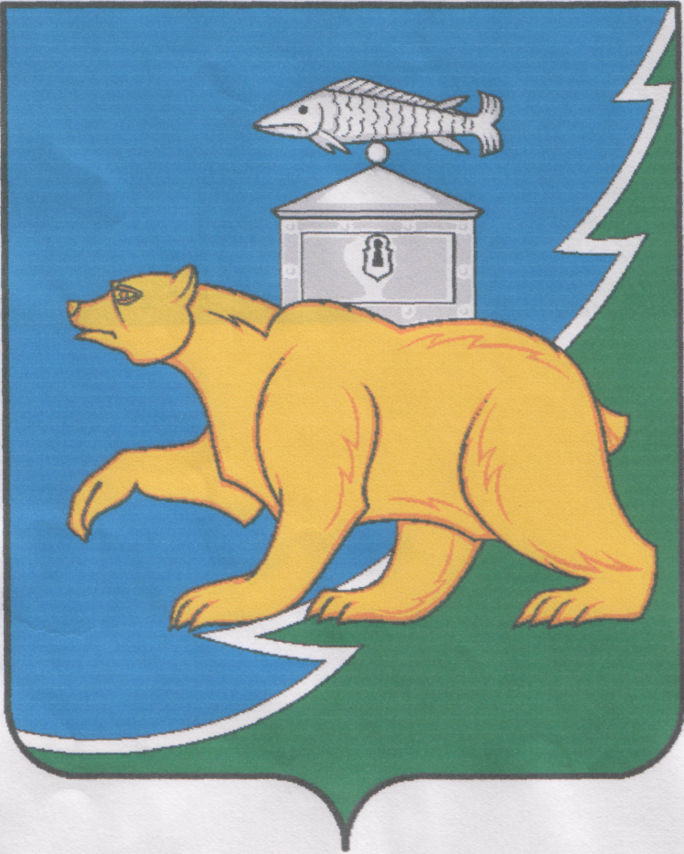

СОБРАНИЕ ДЕПУТАТОВ
НЯЗЕПЕТРОВСКОГО МУНИЦИПАЛЬНОГО ОКРУГА
ЧЕЛЯБИНСКОЙ ОБЛАСТИ
РЕШЕНИЕ

от 27 октября 2026 г. № 441
г. Нязепетровск

О внесении изменений в решение Собрания депутатов Нязепетровского муниципального округа Челябинской области от 18 ноября 2024 года № 76

В соответствии с Федеральным законом от 6 октября 2003 г. № 131-ФЗ «Об общих принципах организации местного самоуправления в Российской Федерации», Федеральным законом от 20 марта 2025 г. № 33-ФЗ «Об общих принципах организации местного самоуправления в единой системе публичной власти», руководствуясь Уставом Нязепетровского муниципального округа Челябинской области, Собрание депутатов Нязепетровского муниципального округа Челябинской области

решает:

1. Внести в Положение об Управлении муниципального хозяйства администрации Нязепетровского муниципального округа, утвержденное решением Собрания депутатов Нязепетровского муниципального округа Челябинской области от 18 ноября 2024 года № 76 «Об учреждении Управления муниципального хозяйства администрации Нязепетровского муниципального округа и утверждении Положения об Управлении муниципального хозяйства администрации Нязепетровского муниципального округа», следующие изменения:
1) подпункт 2 пункта 11 исключить;
2) подпункт 4 пункта 12.1 исключить.
2. Настоящее решение подлежит официальному опубликованию в сетевом издании «сайт Нязепетровского муниципального округа Челябинской области» (доменное имя – nzpr.ru, регистрация в официальном сетевом издании, в качестве средства массовой информации: ЭЛ № ФС 77-81111 от 17.05.2021).
3. Настоящее решение вступает в силу после его официального опубликования.

Председатель Собрания депутатов
Нязепетровского муниципального округа А.Г. Бунаков

Глава Нязепетровского
муниципального округа С.А. Кравцов

